|  |
| --- |
| МИНОБРНАУКИ РОССИИ |
| Федеральное государственное бюджетное образовательное учреждение высшего образования **«МИРЭА − Российский технологический университет»**  **РТУ МИРЭА** |

**Институт информационных технологий (ИИТ)**

**Кафедра практической и прикладной информатики (ППИ)**

**ОТЧЕТ ПО ПРАКТИЧЕСКОЙ РАБОТЕ**

по дисциплине «Моделирование бизнес-процессов»

**Практическое занятие № 19**

|  |  |  |  |
| --- | --- | --- | --- |
| Студент группы ИНБО-01-17 | *ИВБО-06-20, Чурилов А.К.* | (подпись) | |
| Преподаватель | *Карамышев А. Н.* | (подпись) | |
| Отчет представлен | «__»_ноября_2022_г. | |  | |

Москва 2022 г.

**Цель занятия:** создание дерева функций в методологии ARIS.

**Постановка задачи:** на основе выбранного процесса создать дерево функций.

**Задание 1.** На основе выбранного процесса верхнего уровня создать функциональную модель. При выборе руководствоваться принципом, что процесс должен содержать не менее трех подпроцессов, каждый подпроцесс включает в себя не менее трех функций нижнего уровня. Функциональную модель необходимо размещать на листе с альбомным разворотом.

**Результат работы:**

В ходе выполнения работы было создано дерево функций процесса «Управление разработкой игры», в котором осуществляется управление разработкой локаций и объектов, управление финансами, управление сопровождением продукта.

При управлении разработкой осуществляется создание локаций и объектов, интеграция разработок в игру и ее оптимизация. В задачи управления финансами входит выплата зарплаты, финансирование разработки, продвижение и реклама. В управление сопровождением продукта входит: планирование выпусков обновлений, планирование сроков выпуска игры, контроль и анализ ошибок, а также их исправление.

Построенное дерево функций представлено на Рисунке 1.

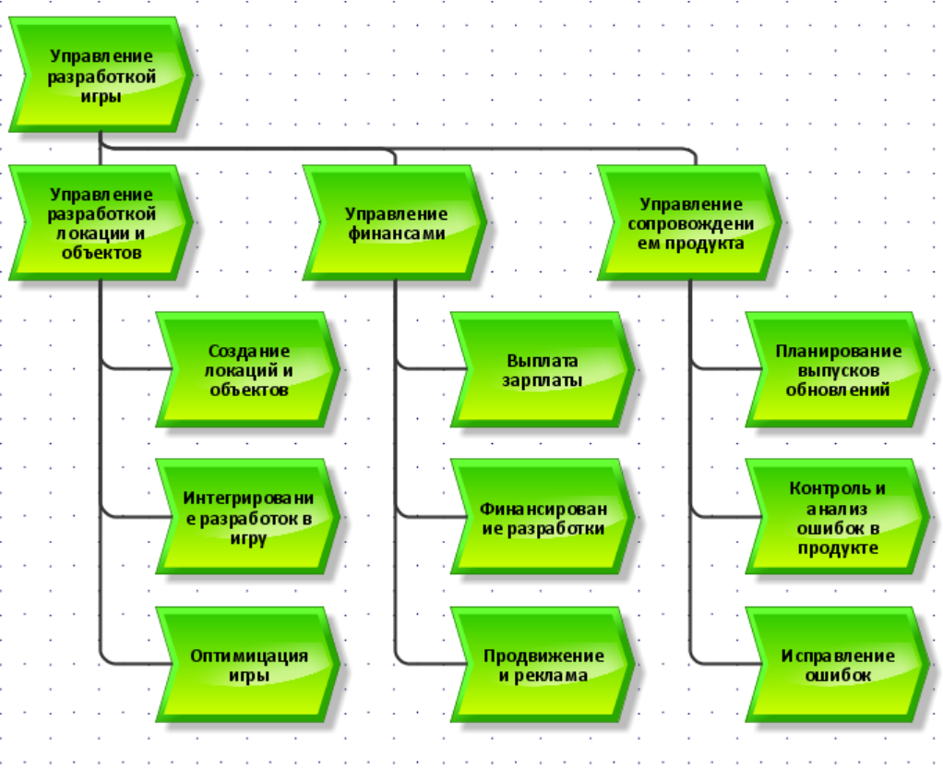

**Рисунок 1 - Дерево функций**

**Вывод:** в ходе выполнения практической работы был проанализирован процесс «Управление разработкой игры» и построено дерево функций процесса.